INFORME “EXPERIENCIA EN ALQUILER EN 2021”
Se acentúan las diferencias socioeconómicas en el mercado del alquiler: los arrendadores tienen ingresos más altos que los inquilinos

- Los niveles socioeconómicos bajo y medio han pasado de representar el 14% de demandantes en 2020, al 16% en 2021
- El perfil de arrendatario corresponde a una mujer, de 38 años, de clase media alta y que vive con su pareja
- El propietario que ofrece su vivienda para alquiler tiene, de media, 12 años más que el inquilino que arrienda

Madrid, 28 de diciembre de 2021

Los niveles socioeconómicos medio-bajo y bajo han ganado protagonismo en la demanda de vivienda de alquiler: el 16% se sitúa en este escalón frente al 14% de un año antes. Y, por el contrario, se ha reducido la presencia de demandantes de nivel socioeconómico alto y medio alto, aunque sigue siendo mayoritario: del 49% en 2020 ha pasado al 45% en 2021. Son algunas de las principales conclusiones que se desprenden del informe “Experiencia en alquiler en 2021” realizado por el portal inmobiliario Fotocasa.

Es una variante relevante que ha de relacionarse con el aumento generalizado de la demanda: si hay más personas participando es lógico que tengan más peso quienes han regresado al mercado después de haber sido expulsados por las subidas de precio de los años precedentes.

“La desigualdad entre los dos ejes fundamentales del mercado del alquiler no es positiva, en el momento en el que es una desigualdad obligada y si dificulta la conversión de arrendatario a arrendador. Entra dentro de la normalidad que los propietarios tengan mayor edad que los inquilinos, ya que por cuestiones de ciclo vital el alquiler suele ser la primera opción habitacional a la que se accede tras la emancipación de los jóvenes. Sin embargo, las diferencias socioeconómicas que se mantienen en el tiempo, derivadas de impedimentos económicos y situaciones laborales precarias, hacen que los inquilinos mantengan la posición de arrendatarios más tiempo del que querrían. Gracias a nuestros estudios de Fotocasa Research, sabemos que tienen un interés creciente por convertirse en propietarios, por lo que se percibe una gran frustración al observar que aumentan los inquilinos con bajos ingresos”, explica María Matos, directora de Estudios y Portavoz de Fotocasa.

Perfiles demográficos

Si quisiéramos hacer un retrato tipo de los particulares mayores de 18 años que han alquilado o intentado alquilar una vivienda para residir en ella durante el último año, habría que hablar de una mujer de 38 años, de clase media alta y que vive con su pareja.

Entre los inquilinos —entendiendo como tales a quienes han alquilado o intentado alquilar vivienda en los últimos doce meses— hay un 58% de mujeres frente al 42% de hombres. La preponderancia femenina en la demanda de arrendamiento es una constante del mercado, que es más acentuada en los segmentos de edad más jóvenes (hasta los 34 años), tiende a equipararse en los medios (entre 35 y 54 años) y se invierte en los más mayores (de 55 a 75 años), donde son mayoría los hombres. Las mujeres alquilan más cuando son jóvenes; los hombres lo hacen en mayor medida en su madurez.

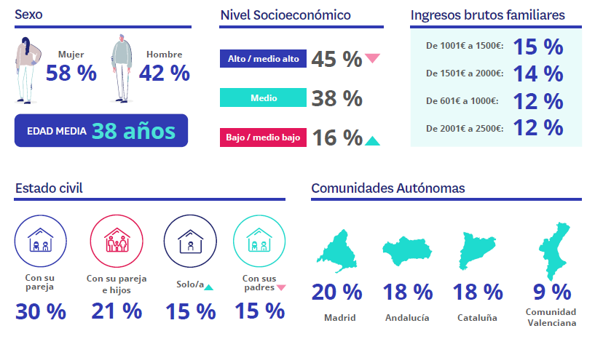

Un 36 % de los demandantes de vivienda en alquiler tiene entre 25 y 34 años y un 36 % entre 35 y 44 años. Además, el lugar en el que hay una mayor concentración de personas que buscan vivienda en régimen de alquiler es Madrid (20%).

Otra de las variables que registra cambios, aunque de menor calado, tiene que ver con la convivencia: ganan protagonismo en la demanda de arrendamiento las personas que viven solas (son un 15%) y la pierden quienes viven con sus padres (idéntico porcentaje, el 15%).

El regreso del arrendador maduro

En la otra parte del mercado del alquiler, la de los arrendadores, nos encontramos con un perfil más equilibrado en cuestión de géneros: hay un 50% tanto de hombres como de mujeres que tienen, de media, 50 años. Esta cuestión, la de la edad, es el cambio más significativo con respecto al año precedente: el rango entre los 55 y los 75 años eran un 21% de los arrendadores en febrero de 2020 frente al 36 % de febrero de 2021.

Además, uno de cada cuatro arrendadores particulares mayores de 18 años en España que ha alquilado o intentado alquilar una vivienda de su propiedad reside en Madrid.

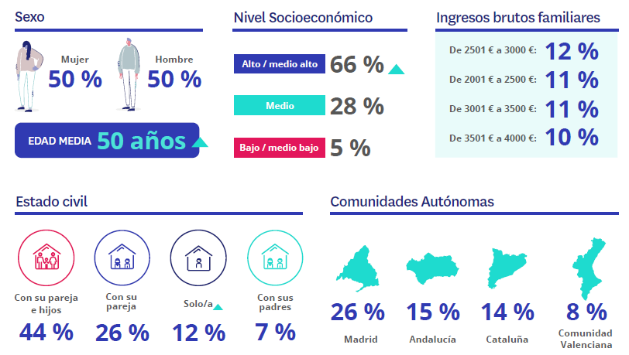

El índice socioeconómico de estas personas se enmarca, en el 66 % de los casos, dentro de los niveles alto o medio-alto y con unos ingresos brutos mensuales que solo en el 20% de los casos se sitúan por debajo de los 2000 euros.

Por otro lado, el 44% de los arrendadores o potenciales arrendadores vive con su pareja y sus hijos. Seguidamente, vivir con su pareja (26%) o solos (12%) son las fórmulas de convivencia más frecuentes.

Diferencias entre ambos perfiles

Como muestran los datos, entre el perfil del inquilino y el del arrendador —entendiendo como tales a los que han realizado en los últimos doce meses alguna acción de oferta o de demanda respectivamente en el mercado de alquiler— hay algunas diferencias sociodemográficas relevantes que, por lo general, están muy vinculadas al ciclo de vida de las personas.

La más evidente es la media de edad: el propietario que alquila vivienda (o pretende hacerlo) tiene, de media, 12 años más que el inquilino que arrienda o intenta arrendar. También los ingresos son un punto de divergencia entre ambos targets puesto que las rentas más altas tienden a aglutinarse entre aquellos particulares que alquilan o pretenden alquilar un inmueble de su propiedad.

También está vinculado al ciclo de vida su situación de convivencia. Por ejemplo, entre los ofertantes se duplica el porcentaje de los demandantes de personas que conviven con pareja e hijos. Y, justo lo contrario sucede cuando se trata de vivir con los padres: el 15 % de los inquilinos vive con sus padres, frente al 7 % de arrendatarios. Es decir, entre los que buscan vivienda de alquiler hay, como es lógico, una mayor concentración de jóvenes que acceden por primera vez al mercado inmobiliario con el objetivo de emanciparse.

Otro aspecto que marca la diferencia es el tipo de inmueble en el que residen actualmente: mientras que el 90 % de arrendadores lo califica como vivienda de propiedad, el 75 % de inquilinos la categoriza como vivienda de alquiler.

Sobre el informe “Experiencia en alquiler en 2021”
El portal inmobiliario Fotocasa ha realizado el informe “Experiencia en alquiler en 2021” en base a un exhaustivo análisis del equipo de Bussiness Analytics de Fotocasa en colaboración con el instituto de investigación The Cocktail Analysis.
El estudio pone el foco en la experiencia de propietarios e inquilinos durante el proceso del alquiler de vivienda. Al igual que los anteriores informes, se ha realizado sobre un panel independiente con una muestra de 5.000 personas representativas de la sociedad española y que tienen entre 18 y 75 años, a través de encuestas online que se efectuaron en el primer semestre de 2021. Error muestral: +-1,4%

Sobre Fotocasa
Portal inmobiliario que cuenta con inmuebles de segunda mano, promociones de obra nueva y viviendas de alquiler. Cada mes genera un tráfico de 34 millones de visitas (75% a través de dispositivos móviles). Mensualmente elabora el índice inmobiliario Fotocasa, un informe de referencia sobre la evolución del precio medio de la vivienda en España, tanto en venta como en alquiler.
Fotocasa pertenece a Adevinta, una empresa 100% especializada en Marketplace digitales y el único “pure player” del sector a nivel mundial. Con presencia en 12 países de Europa, América Latina y África del Norte, el conjunto de sus plataformas locales recibe un promedio de 1.500 millones de visitas cada mes.
Más información sobre Fotocasa.
En España, Adevinta, antes Schibsted Spain, es una de las principales empresas del sector tecnológico del país y un referente de transformación digital. En sus 40 años de trayectoria en el mercado español de clasificados, los negocios de Adevinta han evolucionado del papel al online hasta convertirse en el referente de Internet en sectores relevantes como inmobiliaria (Fotocasa y habitaclia), empleo (Infojobs.net), motor (coches.net y motos.net) y segunda mano (Milanuncios y vibbo). Sus más de 18 millones de usuarios al mes sitúan Adevinta entre las diez compañías con mayor audiencia de Internet en España (y la mayor empresa digital española). Adevinta cuenta en la actualidad con una plantilla de más de 1.000 empleados en España.

Toda nuestra información la puedes encontrar en nuestra Sala de Prensa.

Llorente y Cuenca Departamento Comunicación Fotocasa
Ramon Torné Anaïs López
rtorne@llorenteycuenca.com comunicacion@fotocasa.es
638 68 19 85 620 66 29 26

Fanny Merino
emerino@llorenteycuenca.com
663 35 69 75

